우리 주님의 부활의 기쁜 소식과 감격이 후원자님과 함께하시길 바랍니다!

반갑습니다! 감사합니다! 사랑합니다! 축복합니다!
아름다운 아프리카 탄자니아 다일공동체입니다!

존경하는 후원자님, 그간 평안하셨는지요?
사순절을 지나 뜻 깊은 부활절을 맞이했습니다.
한국이나 미국은 봄꽃이 피었겠네요. 탄자니아는 이제 대우기가 시작되며 가을을 맞이 합니다. 대우기에 우리 아동들의 흙집들이 무사하길 기도합니다. ^^

2018년 부활절의 기쁨과 감사가 모든 후원자님들께 충만하시길 기도합니다.

2018년 2,3월의 소식을 전해 드립니다.

● 호프클래스 5기 입학 및 정규수업
지난해 2월 1일 드디어 호프클래스 5기 아동들 40명의 입학과 더불어 정규수업이 시작되었습니다. 학령기임에도 불구하고 학교에 가지 못했던 아동들이 처음으로 공부를 시작한 것입니다. 호기심 가득한 아동들의 눈망울이 어찌나 초롱초롱한지 모릅니다. 선생님을 따라 알파벳과 숫자를 따라 읽는 아동들의 목소리도 참 우렁찹니다. 앞으로 1년동안 스와힐리어 읽기와 쓰기, 기초영어와 세자리 숫자까지의 덧셈과 뺄셈도 공부하게 될 것입니다. 그리하여 올 12월에는 일반초등학교 편입학 시험을 거쳐 1~4학년으로 편입학을 할 것입니다.  우리 아동들이 앞으로 1년동안 열심히 공부하기 위해서는 후원자님들의 성원과 기도가 절대적으로 필요합니다. 현재 호프클래스 아동들 40명중 10여명만 아동결연이 되었습니다. 나머지 아동들도 속히 아동결연 후원자님을 만나길 간절히 기도합니다.  ● 결연아동들에게 신학기 학용품 지급  2018년도 신학기를 맞아 결연아동들에게 신학기 학용품을 지급했습니다. 교복, 책가방, 구두, 노트 등 학용품을 받은 아동들의 기쁨은 곧장 얼굴로 나타났습니다. 올해는 특히 초등학교를 졸업하고 중학교에 들어간 학생들이 가장 많은 해인 것 같습니다. 중학교부터는 교복도 학교마다 틀리고 영어사전도 사야합니다. 노트도 아주 두꺼운 것으로 바뀝니다. 그만큼 공부를 위해 돈이 더 필요하게 됩니다. 중학교에 들어간 학생들에게 장학금을 지급하다보니 상당한 사역비가 들어갔습니다. 이들에게 이렇게 장학금을 주며 계속 공부할 수 있도록 도울 수 있는 것은 모두 아동결연 후원자님들 덕분입니다.  다시한번 아동결연 후원자님들께 깊은 감사를 드립니다!  ● 말라리아 예방을 위한 모기장 모금운동  탄자니아는 3,4,5월이 대우기입니다. 이때 집중적으로 비가 와서 특히 흙집에 사는 가난한 아동들의 피해가 큽니다. 흙집의 한 벽이 크게 무너지거나 큰 구멍이 뚫리곤 합니다. 그러면 평소보다 말라리아에 몇 배나 더 노출되게 됩니다. 탄자니아의 사망률 1위는 에이즈이고 2위는 말라리아 일 정도로 말라리아는 일상적이며 치명적입니다. 그런데 대우기가 지나면 말라리아 모기들이 더 극성을 부립니다. 말라리아 예방을 위해 저희들이 할수 있는 가장 필요하고 기본적인 것이 각 가정에 모기장을 나눠주는 것입니다. 그래서 한국 다일공동체 본부와 함께 ‘카카오 같이가치 모금함’을 통해 말라리아 예방을 위한 모기장 모금운동을 시작했습니다. 800여 가정에 나눠줄 예정입니다. 후원자님들께서 함께 참여해주시면 감사하겠습니다.  ● 네실리아니 가족을 위한 후원천사를 기다립니다!!  네셀리아니는 엄마, 외할머니, 큰이모와 함께 살고 있습니다. 아버지는 네셀리아니가 태어나기전 집을 나가 소식을 끊었습니다. 시골에서 살던 가족들은 좀 더 나은 삶을 위해 쿤두치로 이사왔지만 팍팍한 삶은 여전합니다. 엄마는 인근 시장에서 요리보조로 일해서 하루 2,000원 정도를 벌고, 큰이모는 채석장에서 돌을 깨다 지금은 시력을 잃어 집에서 지내며, 외할머니는 플라스틱 빈병을 주어다 팔며 근근이 생계를 유지하고 있습니다.  다행히 네셀리아니가 아동결연을 통해 매월 쌀이나 옥수수 가루를 지급받고 학비와 학용품을 지급받아 열심히 공부하고 있으며, 매일 외할머니가 호프클래스 점심시간에 음식을 받아가시고 있습니다.  네셀리아니와 가족들에게는 몇 년간 간절히 기도하는 한가지 소원이 있습니다. 시골에서 어렵게 살면서도 외할머니가 평생 모은 돈으로 쿤두치에 작은 땅을 구입하여 이사를 왔습니다. 그러나 나무와 철판으로 만든 안전하지 못한 임시가건물에서 생활하는 가족들은 든든한 벽돌로 만든 집을 갖길 소원합니다. 천막으로 대충 만든 화장실을 이용하며 언젠가 화장실을 짓기 위해 이미 땅도 파놓았습니다. 그러나 노동력을 잃은 외할머니와 시력을 잃은 큰이모의 수입 없이 다일공동체가 주는 음식과 양식으로 힘겹게 살아가는 그들에게 벽돌집은 정말 꿈 같은 이야기입니다. 이번 대우기에 임시가건물로 지은 집이 무너지지 않을까 염려됩니다.  어려운 환경 속에서도 열심히 공부하고 밝게 생활하는 네실리아니는 달리기를 좋아하고 장차 선생님이 꿈입니다. 네셀리아니와 그녀의 가족이 곧 무너질 집과 화장실을 걱정하지 않고 살아갈 수 있도록 그녀의 집을 지어주실 후원천사를 간절히 기다립니다. 방들과 화장실을 짓는데 한화로 400만원(4천불)이 필요합니다. 누구보다 열심히 밥퍼봉사를 하는 네셀리아니가 선생님의 꿈을 위해 힘차게 달려갈 수 있도록 그녀와 가족들의 후원천사가 되어주세요! 감사합니다! | 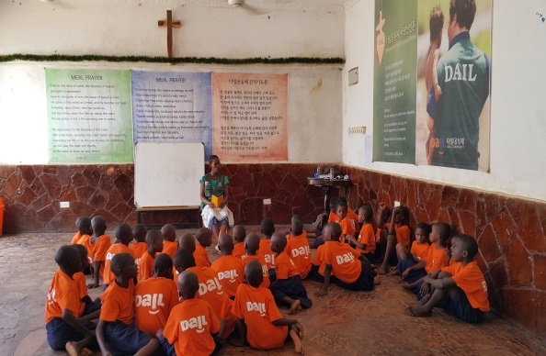  <5기 호프클래스 정규수업>  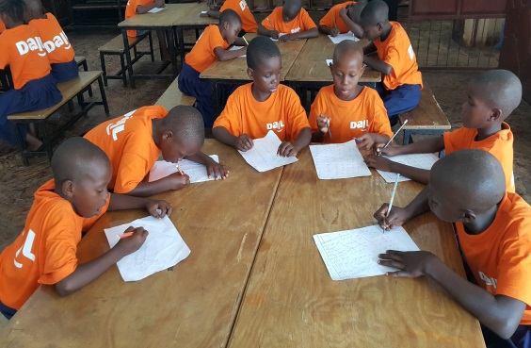  <5기 호프클래스 정규수업>  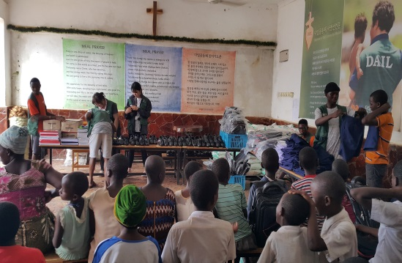  <결연아동들 학용품 지급>  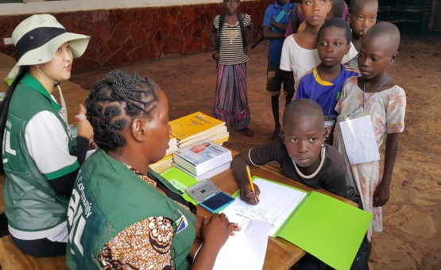  <결연아동들 학용품 지급>  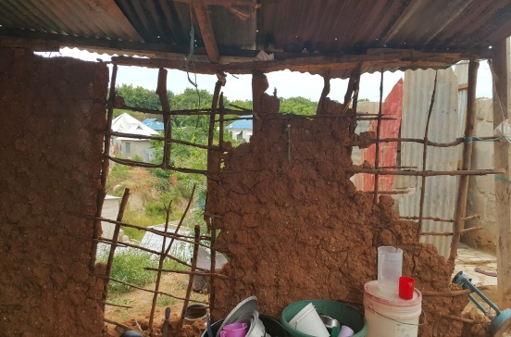  <대우기에 무너진 흙집의 벽>  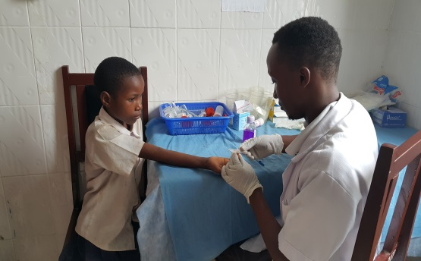  <말라리아 검사를 받는 아동>  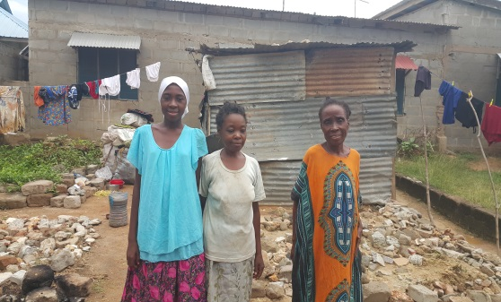  <네실리아니, 이모, 외할머니>  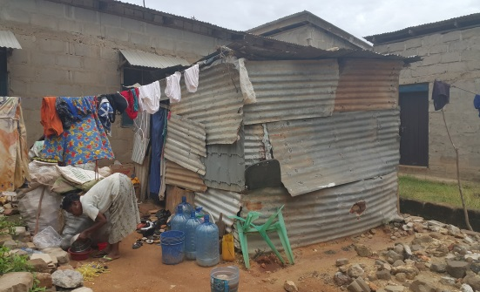  <임시가건물로 지어진 집>  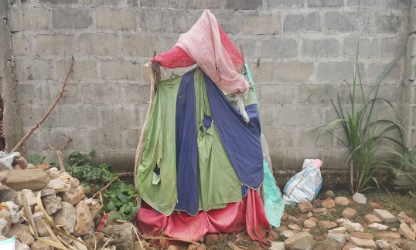  <현재 사용하는 화장실>  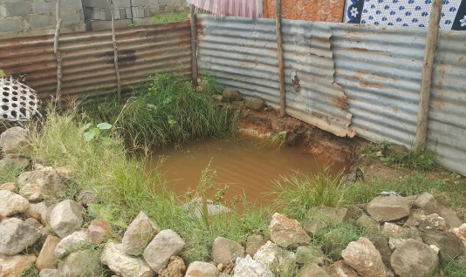  <앞으로 지을 화장실 터>

기도 제목

1. 탄자니아 다일공동체가 탄자니아에서 하나님의 도구로 잘 쓰임 받게 하옵소서.
2. 일반초등학교에 들어간 다일호프클래스 4기 35명의 학생들이 잘 적응하여 열심히 공부하게 하옵소서.
3. 다일호프클래스 5기 신입생 40명의 학생들에게 지혜, 건강과 믿음을 주옵소서.
4. 현지인 스텝들과 남은희, 현순진 간사님이 주님의 마음으로 아이들을 잘 섬기게 하옵소서.
5. 밥퍼 센터에 오는 아동들이 예수님을 만나고 주님의 제자가 되게 하옵소서.
6. 다일호프클래스 5기 아동 40명이 주님 은혜 가운데 속히 후원자님들과 결연되게 하옵소서
7. 다일비전센터(꿈퍼학교)가 잘 준비되고 속히 건축을 시작하게 하옵소서.
8. 박종원 원장에게 영육간에 강건함 주셔서 맡은 사명을 잘 감당하게 하옵소서.
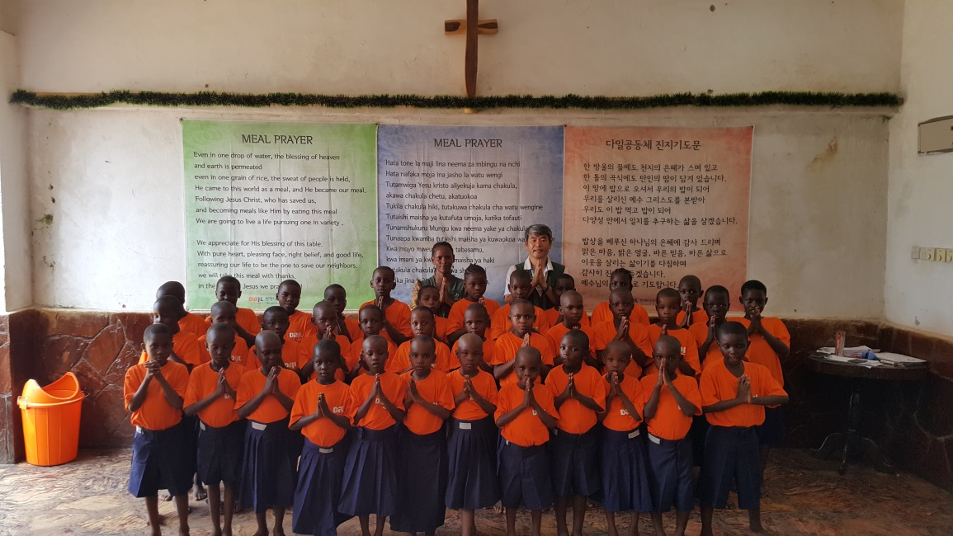

* 탄자니아 다일공동체 연락처  박종원 원장 : jjpstory@dail.org | Cell : +255 629 426 641
* 후원문의 : 미주다일공동체 (770-813-0899)
* 탄자니아 다일공동체 페이스북 : http://www.facebook.com/dailcommunity
* 다일공동체 홈페이지 : www.dail.org

